ANEM A DEIXAR ENLLESTIDES LES OPERACIONS AMB DECIMALS!

SUMA I RESTA
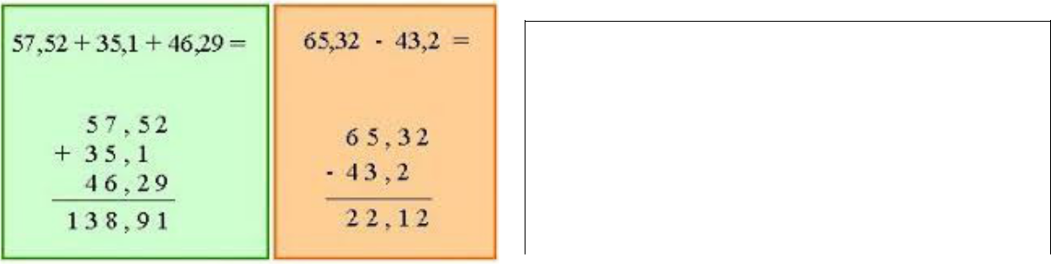

Recorda!!!!

les comes alineades, desenes amb desenes, unitats amb unitats, dècimes amb dècimes, etc

1. Ara tu, col·loca en vertical les operacions següents i calcula-les.


325,08 + 5,279 + 63,4 | 489,37 – 42,59

46,195 + 148,36 + 23,51 | 54,961 – 3,64

7,403 + 81,02 + 55,48 | 905,16 – 78,385

- Ara, mesura l'alçada de cada membre de la teva família i suma-les. Si fossiu castellers, quant mesuraria el vostre “PILAR ” ?


CONTINUEM AMB
LA MULTIPLICACIÓ
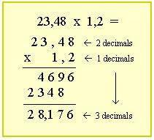

- Sense haver de fer les multiplicacions, esbrina quantes xifres decimals tindrà el resultat dels productes següents?


5,65 x 3

34,67 x 5,3

2,8 x 34

76,91 x 4,1

8,324 x 97

5,032 x 6,2

94,506 x 27

43,12 x 56

Com ho has sabut ?

2. Ara tú, calcula els productes següents:


9,5 x 908,4 | 78,01 x 1,65

753,4 x 31 | 2,42 x 61,3

Un cop fetes, comprova els resultats amb la calculadora.

I ACABEM AMB

MULTIPLICACIÓ DE NOMBRES DECIMALS
PER LA UNITAT SEGUIDA DE ZEROS
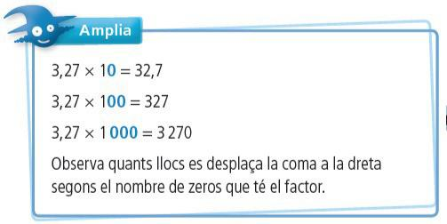

Fixa't bé en l'exemple i fés-ho ara tú :

76,8 x 10= | 56,9 x 100= | 54,67 x 100 =
85,63 x 10= | 4,56 x 100 = | 65,89 x 1000=
4,312 x 1000= | 542,3 x 1000= | 1,234 x 10000=

Ara comprova tots els resultats amb la calculadora.

DIVISIÓ DE NOMBRES DECIMALS

PER LA UNITAT SEGUIDA DE ZEROS
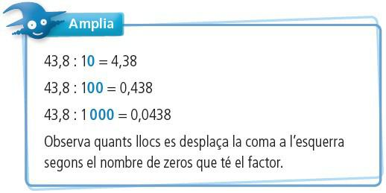

Fixa't bé en l'exemple i fés-ho ara tú :

36,7 : 10 = | 5,68 : 10 = |  | 4,09 : 100 =
75,6 : 100 = | 41,67 : 1000 = |  | 928,2 : 1000 =
123 : ____ = 1,23 | 2,5 : | ____ = 0,25 | 3,71 : | ____ = 0,0371
____ : 10 = 0,18 | ____ | : 100= 3,29 | _____ | : 1000 = 0,054

Ara comprova tots els resultats amb la calculadora.

